Министерство науки и высшего образования Российской Федерации Федеральное государственное бюджетное образовательное

учреждение

высшего образования <<Вятский государственный университет>>

Колледж ВятГУ

ОТЧЕТ

ПО ДОМАШНЕЙ КОНТРОЛЬНОЙ РАБОТЕ №1

<<Вычисление значения функции>>

ПО ДИСЦИПЛИНЕ <<Основы алгоритмизации и программирования>>

Выполнил: студентка учебной группы

ИСПк-101-51-00  
Дубровина Юлия Константиновна

Преподаватель:

Сергеева Елизавета Григорьевна

Киров

2022

**Цель работы**: изучить базовую структуру организации программы и основные конструкции языка программирования Pascal.

**Формулировка задания:**

Задание 1:

Написать программу, вычисляющую значение функции:

lg(x)*lg(x), если x<-10;

x^3*sin(x)+x/x^(1/3), если -10 <= x <1;

(-x/x^(1/3))*(-x/sin(x)), если 1<=x.

Задание 2:

Вычислить значение функции на интервале [-12 ; 3] с шагом 0,2.

**Схема-алгоритма:**

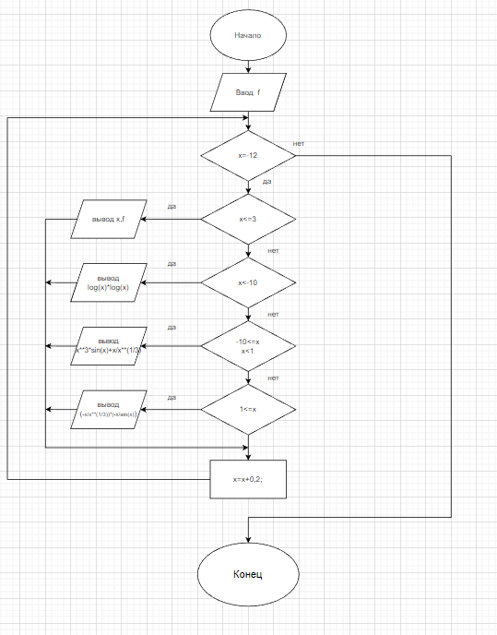

**Код программы:**

**program** kontrolnaya;

**var** x:real;

**begin**

x:=-12;

**while** x<=3 **do**

**begin**

**if** x<-10 **then**

writeln('x = ',x:2:2, ' f = ',log(x)*log(x));

**if** (-10<=x) **and** (x<1) **then**

writeln('x = ',x:2:2, ' f = ',x**3*sin(x)+x/x**(1/3));

**if** 1 <= x **then**

writeln('x = ',x:2:2, ' f = ',(-x/x**(1/3))*(-x/sin(x)));

x:=x+0.2;

**end**;

**end**.

**Результат выполнения программы:**

x = -12.00 f = NaN

x = -11.80 f = NaN

x = -11.60 f = NaN

x = -11.40 f = NaN

x = -11.20 f = NaN

x = -11.00 f = NaN

x = -10.80 f = NaN

x = -10.60 f = NaN

x = -10.40 f = NaN

x = -10.20 f = NaN

x = -10.00 f = NaN

x = -9.80 f = NaN

x = -9.60 f = NaN

x = -9.40 f = NaN

x = -9.20 f = NaN

x = -9.00 f = NaN

x = -8.80 f = NaN

x = -8.60 f = NaN

x = -8.40 f = NaN

x = -8.20 f = NaN

x = -8.00 f = NaN

x = -7.80 f = NaN

x = -7.60 f = NaN

x = -7.40 f = NaN

x = -7.20 f = NaN

x = -7.00 f = NaN

x = -6.80 f = NaN

x = -6.60 f = NaN

x = -6.40 f = NaN

x = -6.20 f = NaN

x = -6.00 f = NaN

x = -5.80 f = NaN

x = -5.60 f = NaN

x = -5.40 f = NaN

x = -5.20 f = NaN

x = -5.00 f = NaN

x = -4.80 f = NaN

x = -4.60 f = NaN

x = -4.40 f = NaN

x = -4.20 f = NaN

x = -4.00 f = NaN

x = -3.80 f = NaN

x = -3.60 f = NaN

x = -3.40 f = NaN

x = -3.20 f = NaN

x = -3.00 f = NaN

x = -2.80 f = NaN

x = -2.60 f = NaN

x = -2.40 f = NaN

x = -2.20 f = NaN

x = -2.00 f = NaN

x = -1.80 f = NaN

x = -1.60 f = NaN

x = -1.40 f = NaN

x = -1.20 f = NaN

x = -1.00 f = NaN

x = -0.80 f = NaN

x = -0.60 f = NaN

x = -0.40 f = NaN

x = -0.20 f = NaN

x = 0.00 f = NaN

x = 0.20 f = 0.343584543981689

x = 0.40 f = 0.567806297226724

x = 0.60 f = 0.833341435151326

x = 0.80 f = 1.22906019455329

x = 1.00 f = 1.84147098480786

x = 1.20 f = 1.4539002730582

x = 1.40 f = 1.77792014698687

x = 1.60 f = 2.18970289440033

x = 1.80 f = 2.73503673041232

x = 2.00 f = 3.49148915445572

x = 2.20 f = 4.60284526683054

x = 2.40 f = 6.3691829259804

x = 2.60 f = 9.53657483886111

x = 2.80 f = 16.6048111622306

x = 3.00 f = 44.2194665019295

Вывод: в ходе выполнения домашней контрольной работы было большое количество неясностей по причине незнания темы Блока схемы и языка программирования Pascal и мне потребовалось больше времени для выполнения данного задания. В ходе выполнения пришлось расписывать вычисление десятичного логарифма с помощью натуральных логарифмов. В ходе выполнения задачи применялся цикл while, поэтому условия выполняются пока соблюдаются ограничения цикла. В цикле выполняется проверка условий, пока условие выполняется – выводится сам ответ. Цикл проходит с шагом 0.2, поэтому с значение х увеличивается и сам цикл повторяется и выполняется, пока не дойдет до заданного ограничения. После чего выводятся большое количество значений.